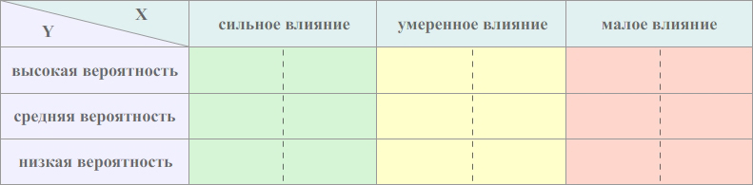

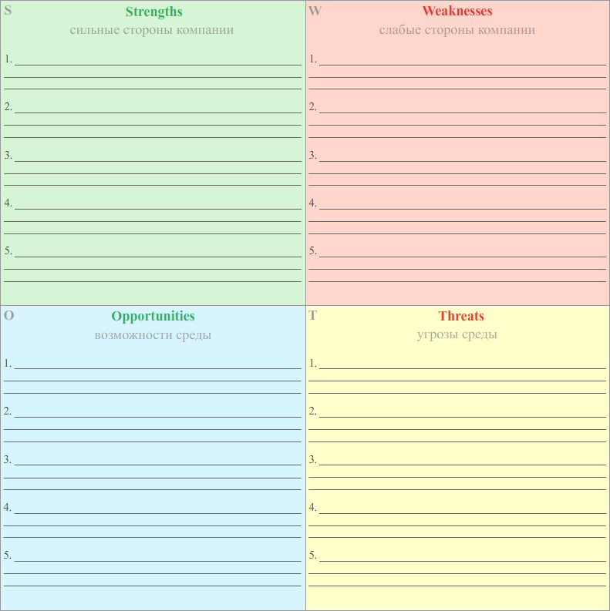

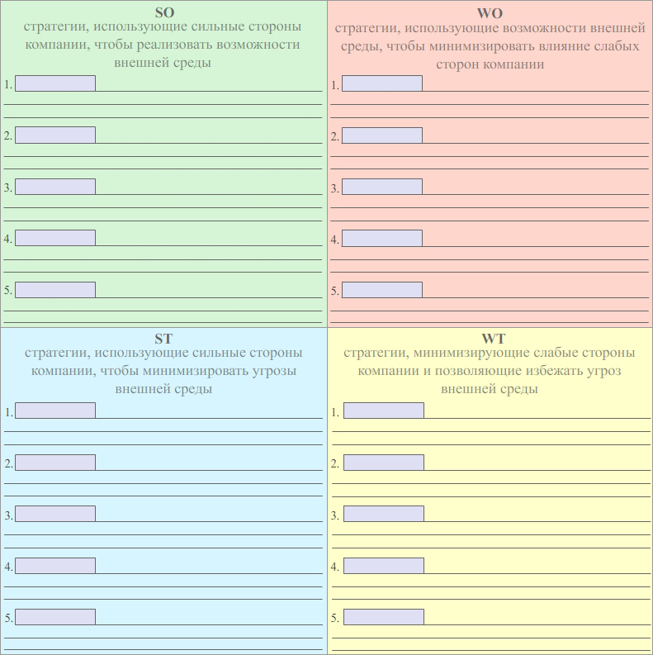

Надеюсь, вы с пользой и удовольствием проведёте время, работая с данными шаблонами!
Рекомендации по выполнению SWOT анализа вы всегда можете найти по адресу:
http://epiceducation.ru/materials/articles/management/swot-manual/
В случае возникновения вопросов, пишите на:
support@epiceducation.ru
Удачи!

